

数据库原理
实 验 报 告
学 院 | 网络空间安全学院
专 业 | 网络工程
班 级 | 22272411
学 号 | 22270318
学生姓名 | 孙恺泽
教师姓名 | 鲍青
完成日期 | 2024-04-28
成 绩
实验二 T-SQL语句操作（1）
- 实验目的、
熟练掌握T-SQL语句的使用

- 实验内容
（1）利用T-SQL定义与维护数据表结构
（2）利用T-SQL创建与管理数据表的索引
（3）利用T-SQL维护数据表记录内容
（4）SELECT语句的数据查询功能

- 实验环境
BIOS信息：
SMBIOSBIOSVersion : 1.19.1
Manufacturer : Dell Inc.
Name : 1.19.1
SerialNumber : C5NY4N3
Version : DELL-2

操作系统版本信息：
BuildNumber : 19045
BuildType : Multiprocessor Free
OSType : 18
ServicePackMajorVersion : 0
ServicePackMinorVersion : 0

使用软件信息：
Docker+MySQL+DataGrip

- 主要操作步骤及实验结果记录
（一）使用T-SQL定义和维护数据表结构
- 利用CREATE TABLE语句定义数据表结构

定义学院表tab_institute
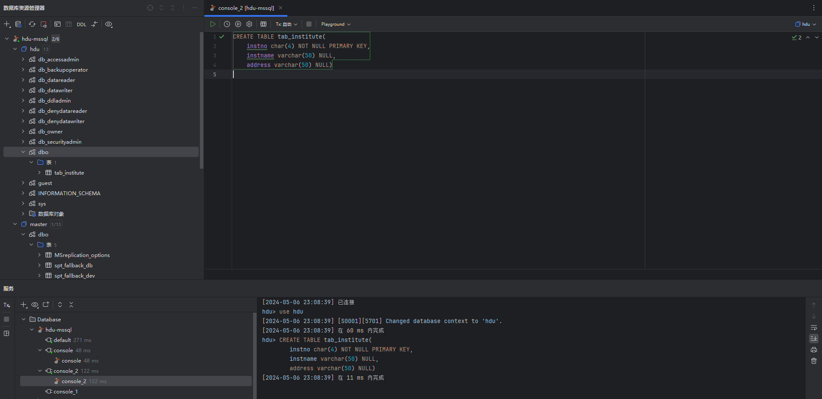
定义专业表tab_major
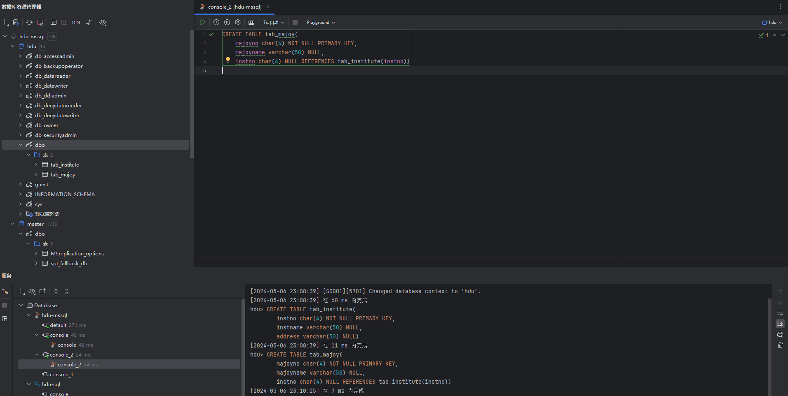
定义教师表tab_teacher
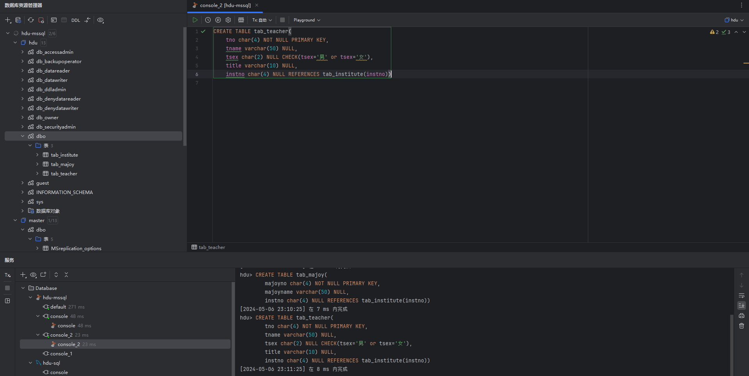
定义课程表tab_courses
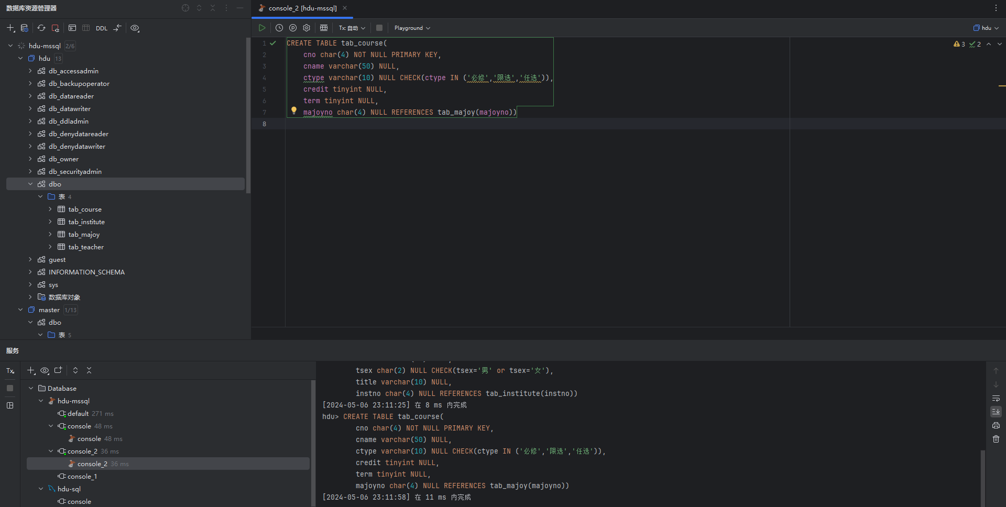
定义学生表tab_students
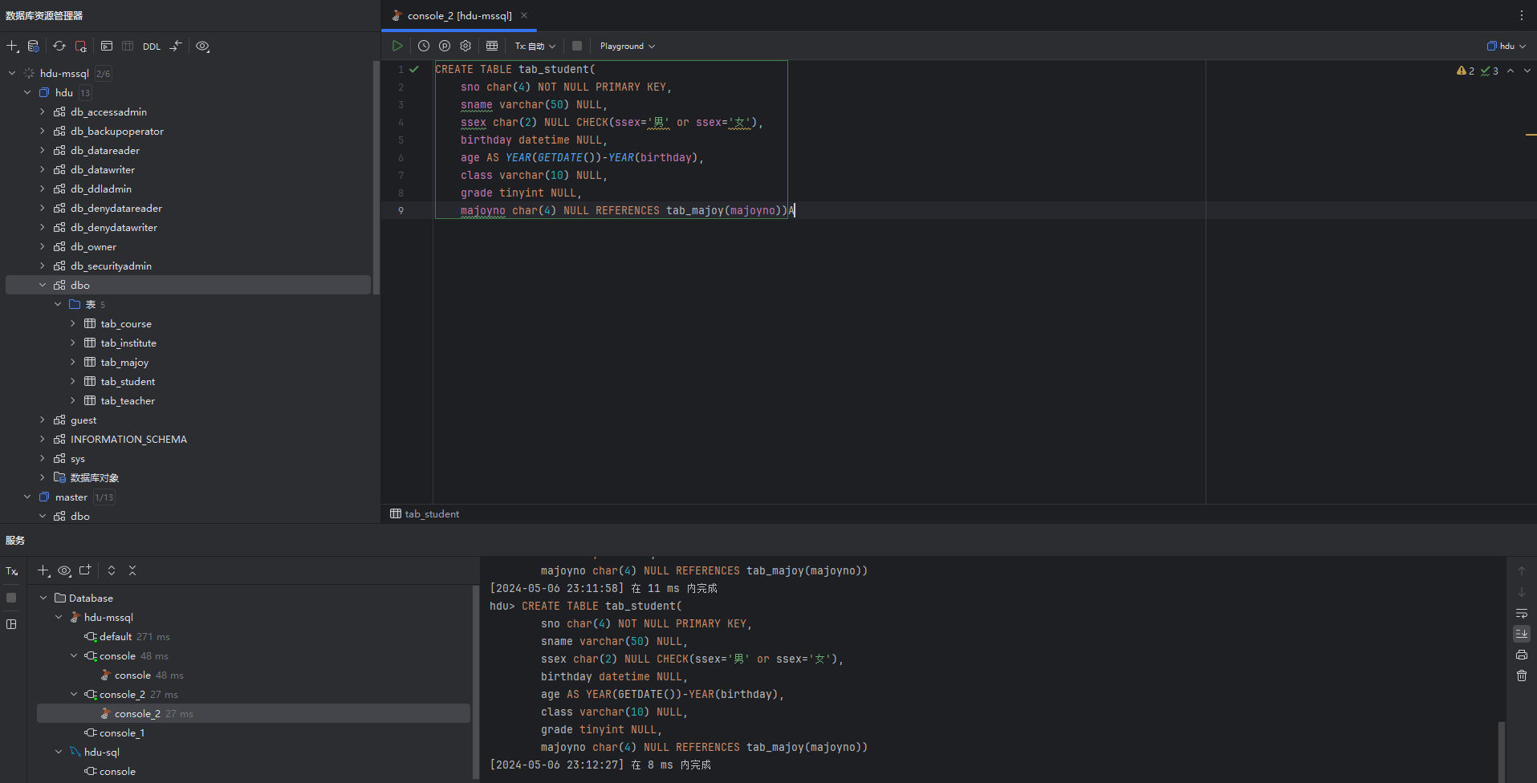
定义选修（成绩）表tab_score
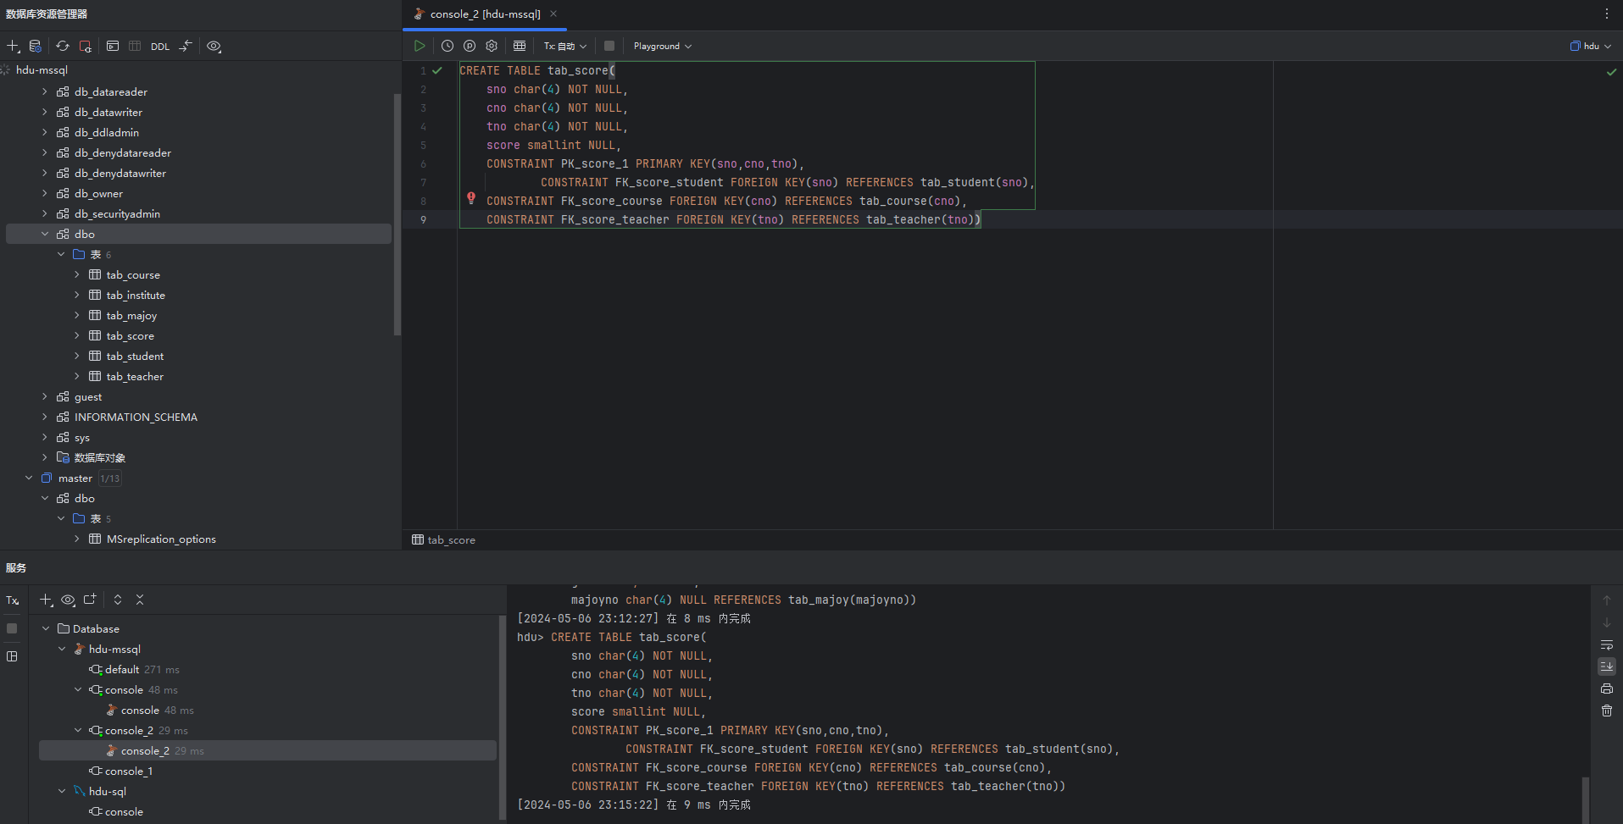
- 利用ALTER TABLE语句修改数据表结构
- 在tab_institute表中加一个“院长”字段（dean,varchar(10),NULL）。
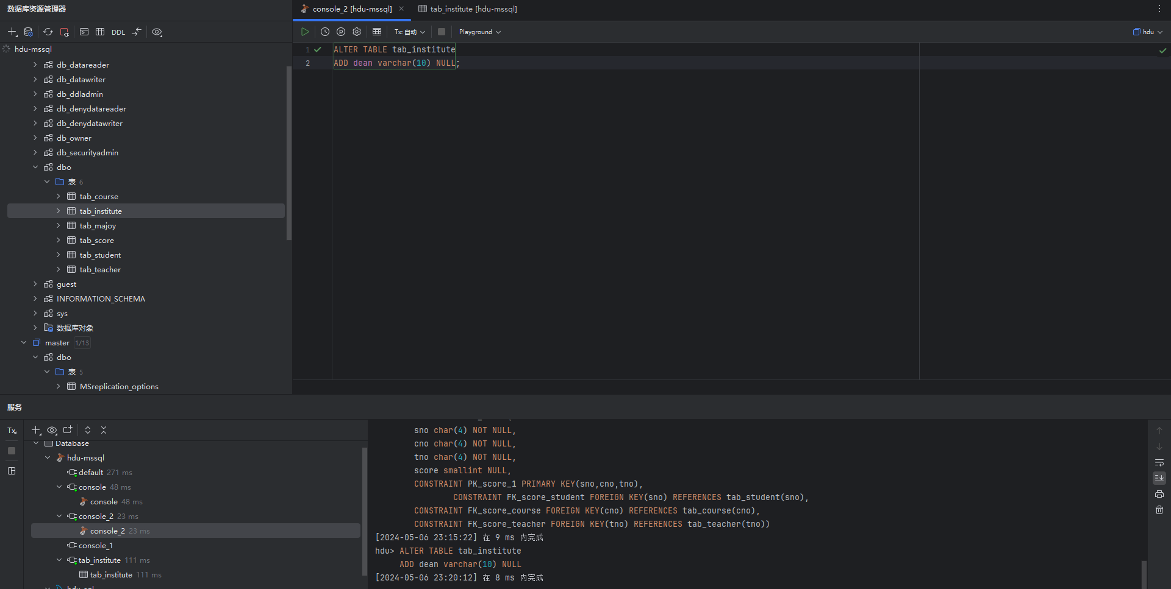
- 在tab_score表中对成绩字段score加一个CHECK约束（-5~100），其中-1~-5分别代表五级制成绩“优秀、良好、正等、及格、不及格”，0~100代表百分制成绩
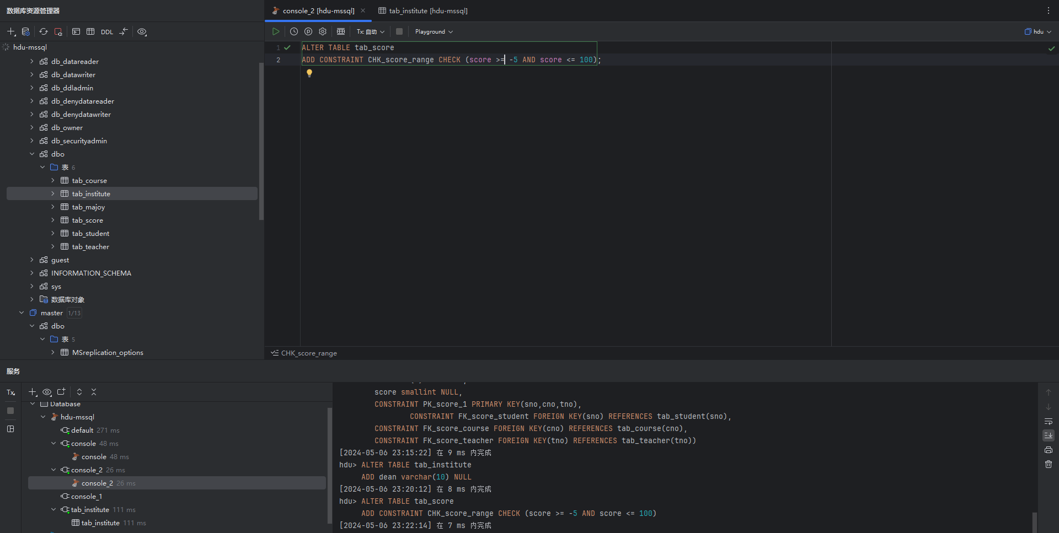
- 在tab_teacher表中对职称字段title加一个CHECK约束（助教，讲师，副教授，教授）。
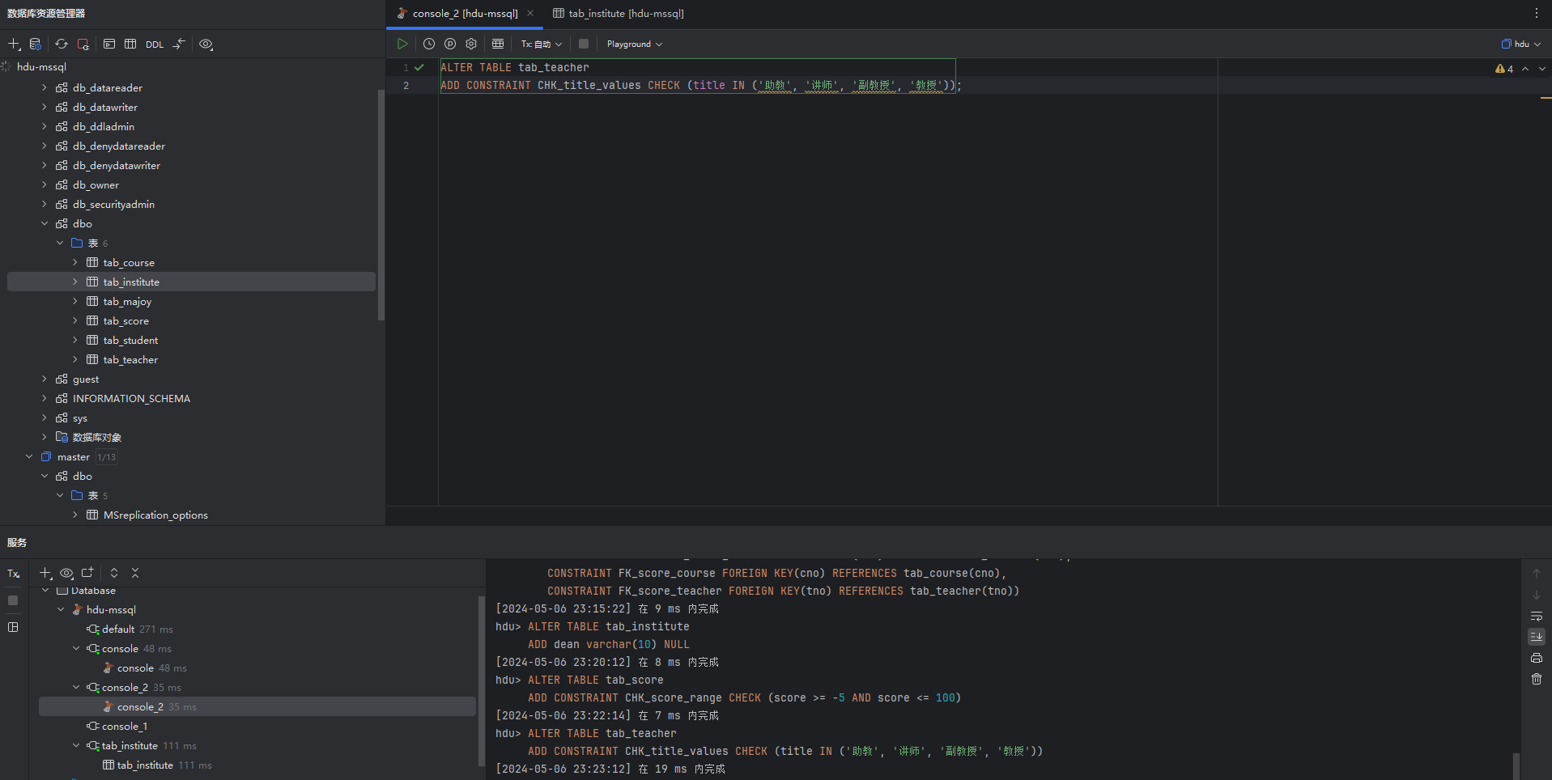
- 利用DROP TABLE语句删除数据表结构
这里以删除tab_score表为例（之后又重新创建）：
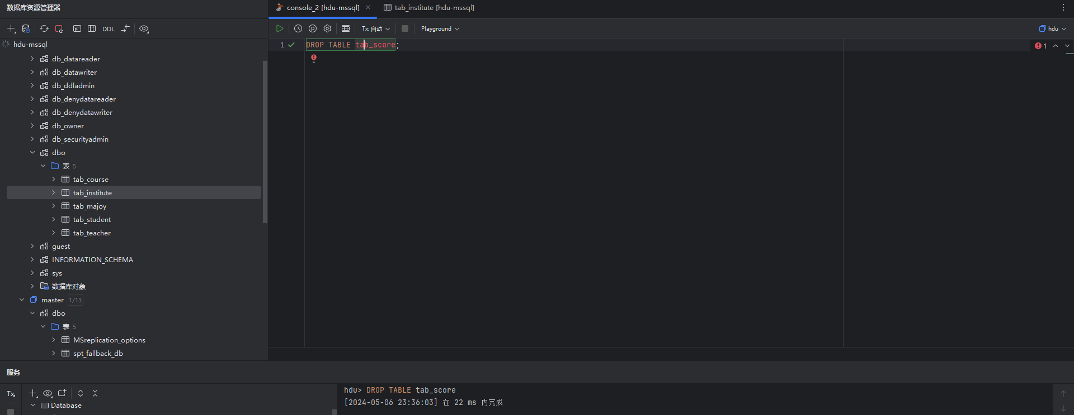
- 利用CREATE INDEX语句创建索引
（1）在tab_student表中创建一个“姓名”字段的非聚簇索引。
（2）在tab_course表中创建一个“课程名”字段的唯一非聚簇索引。
（3）在tab_course表中创建一个“学分”和“学期”字段的复合非聚簇索引。
将以上三条要求对应的T-SQL语句一起运行：
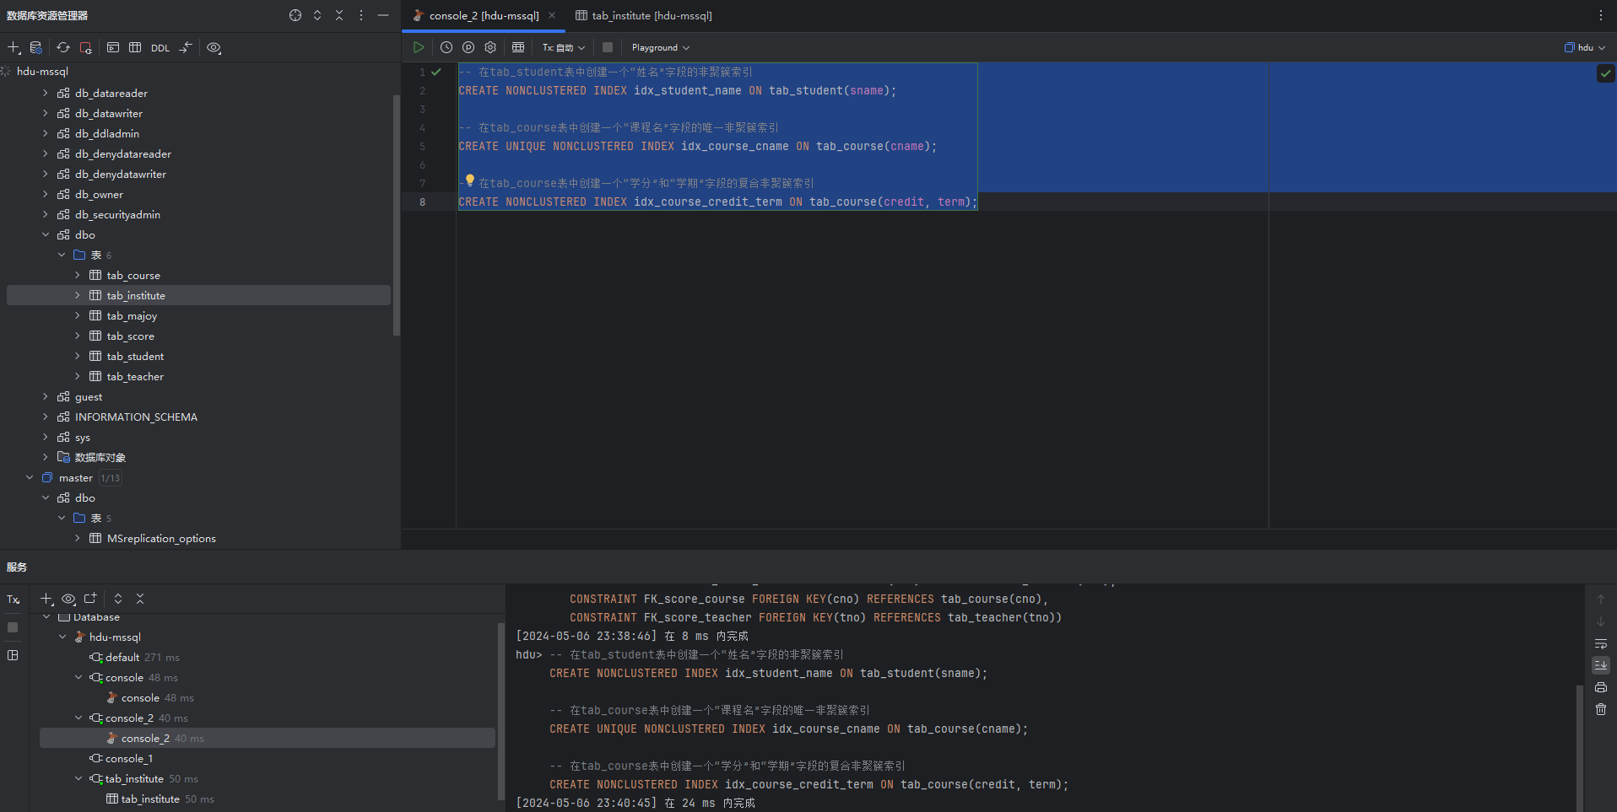
- 利用DROP INDEX语句删除索引
这里删除“在tab_student表中创建一个‘姓名’字段的非聚簇索引”。
- 利用T-SQL维护数据表记录内容
- 利用INSERT语句添加记录
（1）在tab_course表中添加2个课程记录，记录内容如下：
C010，网络协议，任选，2，2，0201
C011，物联网，任选，2，2，0101
（2）在tab_score表中分别添加3个选修“网络协议”、“物联网”课程的成绩记录（学生可跨专业，任课教师分别为T005和T006，“网络协议”成绩为五级制 ，“物联网”成绩为百分制）。

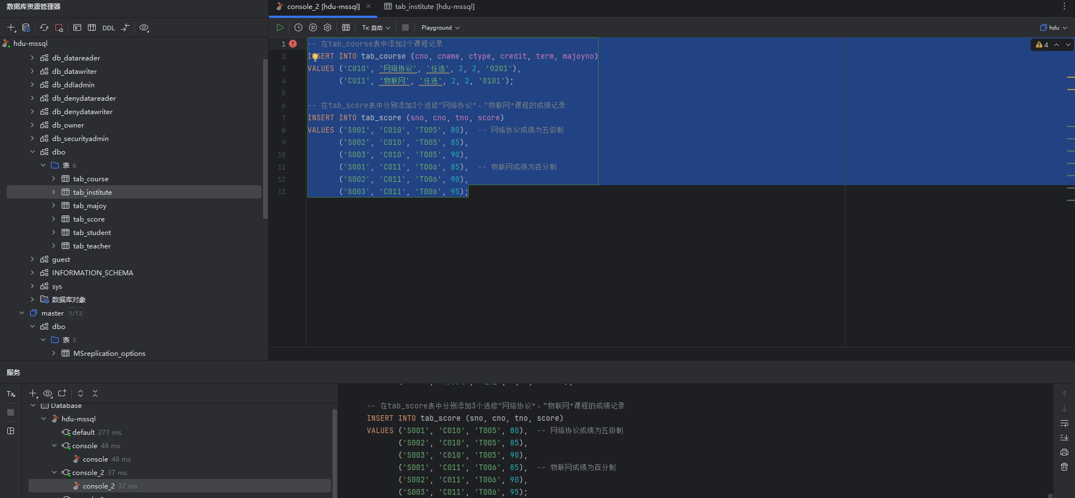
- 利用UPDATE语句修改记录内容、
（1）将tab_score表中 “网络协议” 成绩改成百分制，转换规则如下：
优秀-95，良好-85，正等-75，及格-65，不及格-55
如：UPDATE tab_score SET score=95 where score= -1 AND cno=‘C010’
（2）将tab_score表中 “物联网” 成绩改成五级制，转换规则如下：
优秀：100-90，良好：89-80，正等：79-70，及格：69-60，不及格：59-0
如：UPDATE tab_score SET score=-1
WHER score BETWEEN 90 AND 100 AND cno=‘C011’
（3）将tab_score表中 “物联网” 成绩字段清空（值NULL）。
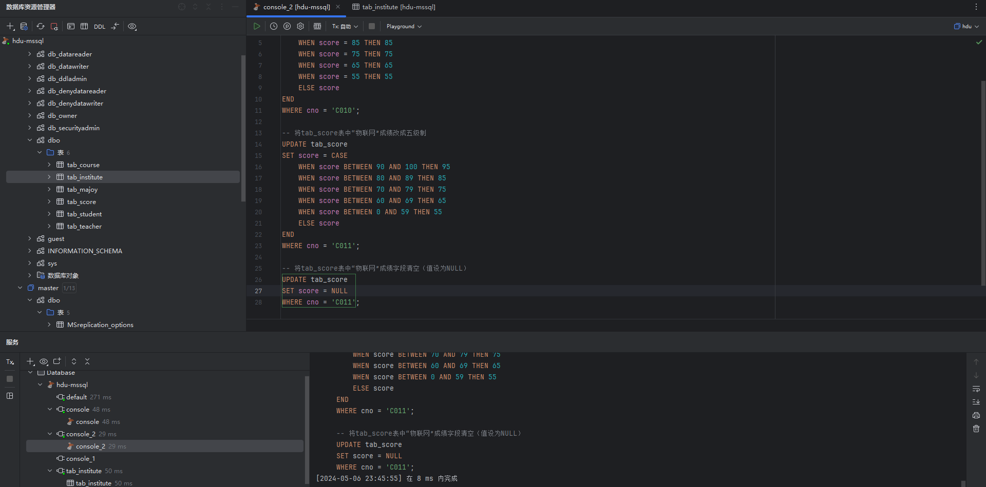
- 利用DELETE语句删除记录
（1）将tab_score表中 “物联网” 成绩记录删除。
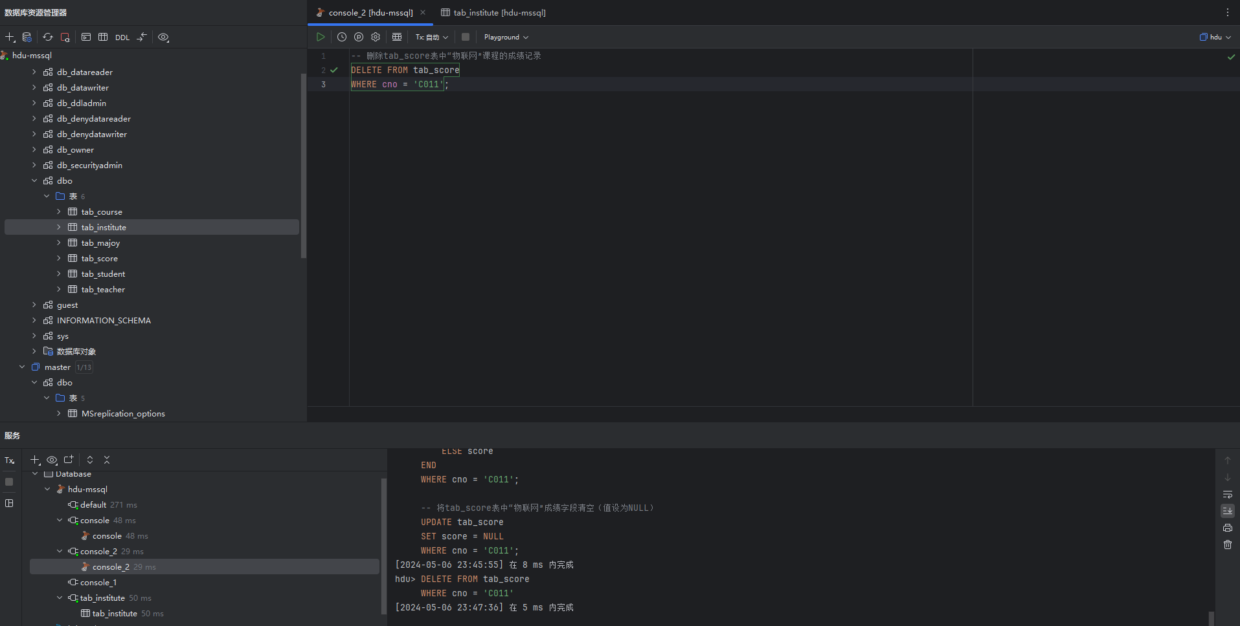
- SELECT语句的数据查询功能
- 单表查询——查询内容和查询条件都在同一个表中
1）查询tab_student表所有学生的记录
2）查询tab_student表中前4个学生的记录
3）查询tab_student表所有学生的学号和姓名
4）查询tab_student表专业号为“0101”的学生记录
5）查询tab_student表专业号为“0101”的学生记录，结果按年龄从小到大排序。
6）查询tab_student表专业号为“0101”的学生的学号，姓名和年龄，并将列名改成中文。
7）查询tab_couse表中含有“数据”的课程记录。（查询条件中LIKE与通配符的用法）
8）查询tab_student表专业号为“0101”、“0102”的学生记录（查询条件中IN的用法）
9）查询tab_score表中成绩为空的记录（查询条件中IS NULL的用法）
10）查询tab_score表中成绩为80-89的记录（查询条件中BETWEEN的用法）
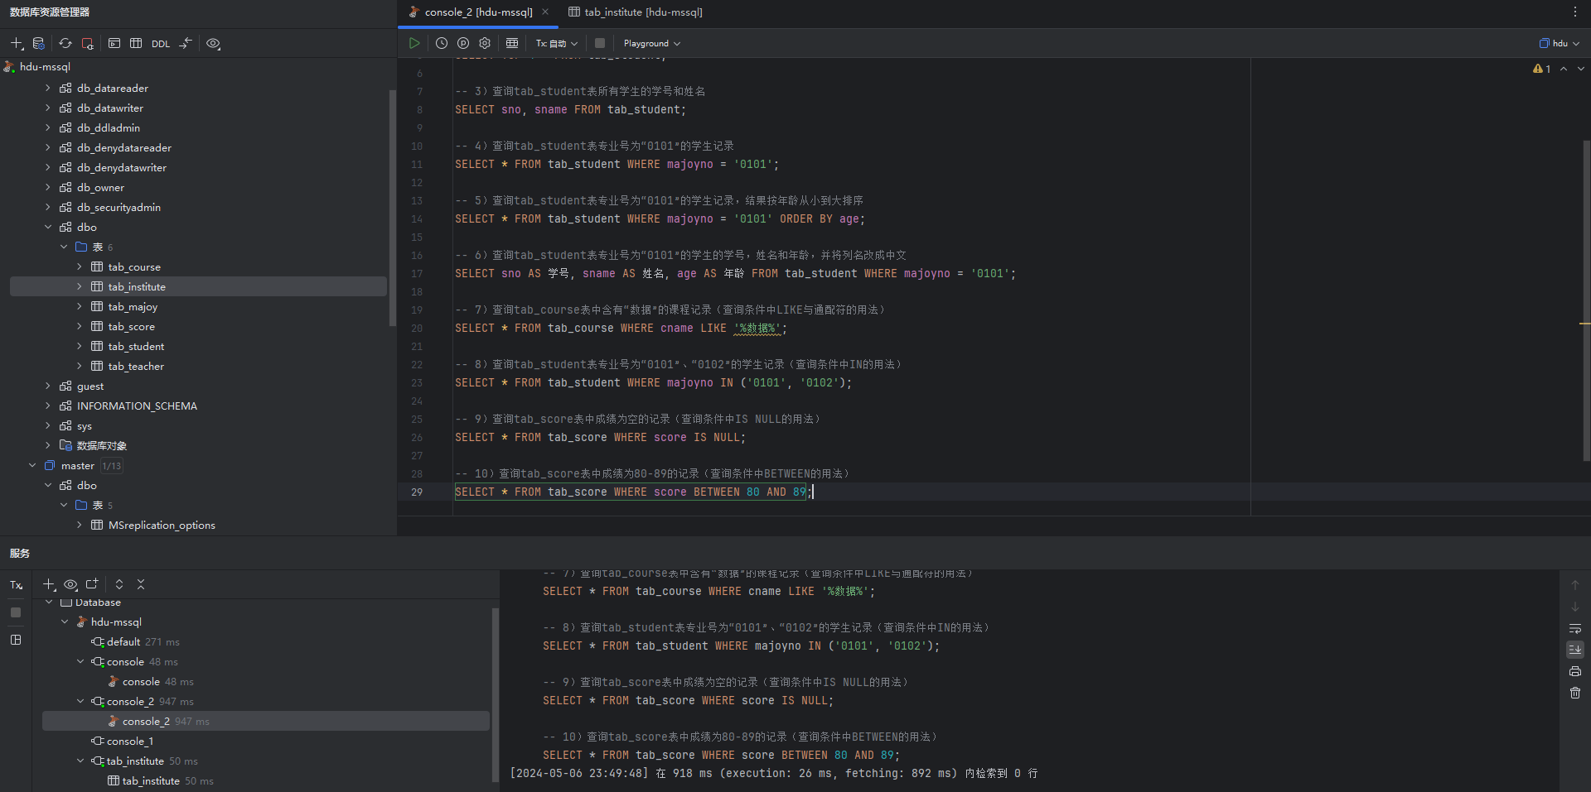
- 连接查询的操作练习
1）查询全校的教师的工号、姓名、所在学院名
2）查询授课教师的工号、姓名、讲授课程名
3）查询 “数据结构”课程的学生的学号、姓名、课程名、成绩、任课教师名
4）查询“计算机学院”所有学生的学号、姓名、课程名、成绩、任课教师名
5）查询所有授课的“教授”的工号、姓名和授课课程名
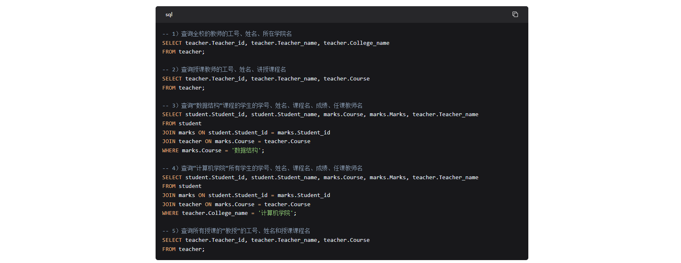

- 嵌套查询的操作练习
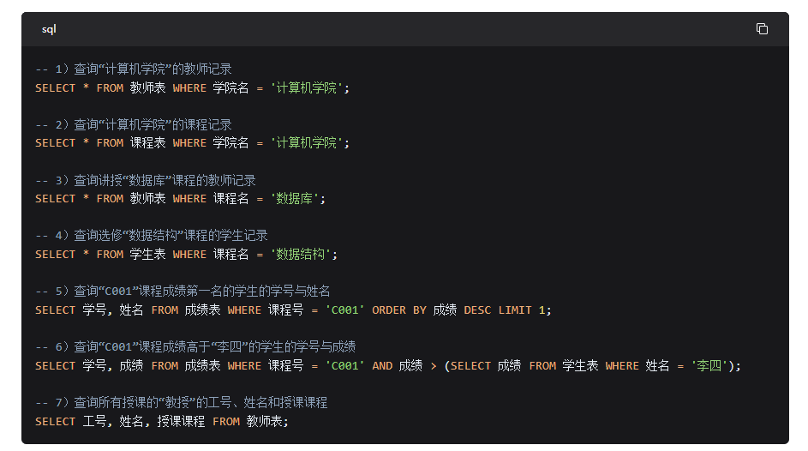

- 实验分析总结及心得
在本次实验中，通过对数据库中的教师、学生和课程等表进行查询操作，加深了对SQL语言的理解和应用。观察到通过不同的条件筛选和连接操作，可以准确地获取所需的数据信息，如查询特定学院的教师记录、课程记录以及特定课程的教师信息等。在实验过程中，遇到了一些挑战，特别是在处理复杂的条件筛选和连接查询时可能会出现语法错误或逻辑错误。通过对SQL语句的原理进行分析和调试，能够有效解决这些问题，并获得正确的查询结果。
通过这次实验，我不仅加深了对SQL查询语句的理解，还学会了如何灵活运用SQL语言进行数据查询和分析，为今后的数据库应用和开发提供了更多的技术支持。

